Задания для развития общения

1. "Скажи, что видишь"

Цель: развитие словарного запаса и умения описывать предметы.

Как играть:

• Покажите ребенку картинку или предмет (например, игрушку).

• Попросите описать, что он видит: "Какого цвета? Какой формы? Что это делает?"

• Помогайте ребенку, если он затрудняется, добавляя новые слова.

________________________________________

2. "Секретики"

Цель: развитие умения слушать и повторять.

Как играть:

• шепните ребенку на ухо простую фразу, например: "Котик мяукает".

• Попросите его повторить фразу вам или другому члену семьи.

• Усложняйте задания, добавляя больше слов.

________________________________________

3. "Скажи спасибо"

Цель: формирование навыков вежливого общения.

Как играть:

• В повседневной жизни обращайте внимание ребенка на ситуации, где нужно сказать "спасибо", "пожалуйста", "извините".

• Играйте в ролевые игры: например, вы – продавец, а ребенок – покупатель. Учите его вежливо просить и благодарить.

________________________________________

4. "Кто как говорит?"

Цель: развитие речи и воображения.

Как играть:

• Покажите ребенку картинки с животными или игрушки.

• Попросите его изобразить, как "говорит" кошка, собака, корова и т.д.

• Усложняйте игру, добавляя звуки транспорта или природы.

________________________________________

5. "Придумай историю"

Цель: развитие фантазии и связной речи.

Как играть:

• Начните рассказ: "Однажды маленький зайчик пошел гулять в лес..."

• Попросите ребенка продолжить историю.

• Подсказывайте, если он затрудняется, и вместе придумывайте, что будет дальше.

________________________________________

Советы для родителей

• Будьте примером. Говорите с ребенком четко, вежливо и эмоционально.

• Слушайте ребенка. Показывайте, что вам важно его мнение.

• Чаще читайте вместе. Книги – отличный способ обогатить речь и развить воображение.

• Хвалите за успехи. Даже за небольшие достижения в общении.

Советы для родителей

• Будьте примером. Говорите с ребенком четко, вежливо и эмоционально.

• Слушайте ребенка. Показывайте, что вам важно его мнение.

• Чаще читайте вместе. Книги – отличный способ обогатить речь и развить воображение.

• Хвалите за успехи. Даже за небольшие достижения в общении.

Уважаемые родители!

Навыки общения – это основа успешного взаимодействия ребенка с окружающим миром. В возрасте 3–4 лет дети активно учатся выражать свои мысли, понимать других и строить первые социальные связи. Мы подготовили для вас несколько простых и увлекательных заданий, которые помогут вашему малышу развивать речь, слушать собеседника и учиться взаимодействовать с окружающими.

Почему важно развивать навыки общения?

• Формируется уверенность в себе.

• Развивается умение выражать свои эмоции и потребности.

• Улучшается взаимодействие с другими детьми и взрослыми.

• Закладываются основы для успешного обучения в будущем.



Адрес ДОУ:
658204, г. Рубцовск, улица Алтайская, 33.
Контактный телефон: 8 (38557) 75965
Электронная почта:
detsad-53-2011@mail.ru
Сайт ДОУ:
https://toptishka.caduk.ru/

Муниципальное бюджетное дошкольное образовательное учреждение
«Центр развития ребёнка – детский сад № 53 «Топтыжка»
города Рубцовска Алтайского края
658204, г. Рубцовск, ул. Алтайская, 33
телефон: 7-59-65, 7-59-66
detsad-53-2011@mail.ru

Развитие навыков общения у детей 3–4 лет
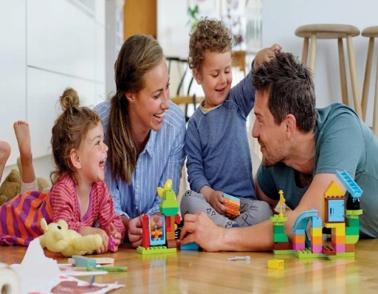

г. Рубцовск 2025 г.

